**Tsingtopia设计文档**

徐栩海 马鸿鹏 卢翔 李凯文

**目录**

1. 简介 3

1.1 软件简介 3

1.1.1产品概况 3

1.1.2产品功能 3

1.1.3用户类和特征 3

1.1.4运行环境 3

1.2 分工 3

2. 系统架构与设计 4

2.1 开发路线选择 4

2.2 系统逻辑视图 4

2.3 类图 4

2.4 类设计详图 4

3．UI设计 4

# 简介

## 1.1 软件简介

### 1.1.1产品概况

Tsingtopia是一款基于Windows平台的3D卷轴角色扮演游戏，在角色扮演游戏(Role-Play Game, RPG)风靡全球的背景下，本软件融入解谜、科幻和清华元素。为清华学子和想要在玩RPG游戏的同时了解和体验清华风貌的用户提供了可能。

Tsingtopia主要讲述了在未来世界中发生的科幻奇遇。在软件工程课上Tsingtopia小组的展示中的一个bug引发了时空扭曲，整个世界杯吸入一个巨大的虫洞之中，原本自行车与老师同学熙熙攘攘的清华园却变得人迹罕至，只有小清(用户所扮演的主角)和董老师出现在界面之上，而小清将要在董老师的指导下去完成一个个的任务，揭开这一诡异事件的背后真相……

### 1.1.2产品功能

Tsingtopia作为一款基于清华元素的RPG游戏，主要有以下几点功能：

* 让喜爱科幻和解谜的游戏爱好者能够在工作学习之余得到精神上的放松。该游戏以充满科幻和幽默的故事，和紧凑和生动的剧情，给玩家放松和欢乐。
* 让清华新生在报到之前有机会以游戏的形式熟悉清华园的各个建筑物的位置，为新生在报到后尽快了解校园的布局，快速融入清华生活提供了便利。

### 1.1.3用户类和特征

该产品主要针对10岁到40岁的RPG游戏爱好者，以及各个年龄段的清华学子和清华校友。

### 1.1.4运行环境

操作系统：Windows XP SP2/Vista/7/8/10

最小内存：空余内存不低于1GB，总内存在4GB以上为佳

CPU要求：支持SSE2指令集

显卡要求：DX9 (shader model 3.0) or DX11 with feature level 9.3 capabilities.

网络要求：不需要网络连接

## 1.2 分工

|  |  |
| --- | --- |
| 姓名 | 负责工作 |
| 卢翔 | 人物建模，动画制作，接口实现 |
| 李凯文 | 场景构建，环境构建，光线系统 |
| 马鸿鹏 | 任务系统，GUI系统，场景切换 |
| 徐栩海 | 战斗系统，通信系统，存储系统 |

# 2. 系统架构与设计

## 2.1 开发路线选择

由于本游戏的目标是给用户一种能够将自己带入的真实的感受，让用户在使用过程中能够体验到清华园的风貌，并在科幻的故事中让自身的精神得到一定的放松。因此，我们遵循以下几点开发的基本路线：

* 采用3D的场景
* 使用unity作为主要的开发工具
* 使用C#语言和Visual Studio作为编辑和编译代码文件的语言和工具。

## 2.2 系统用例图

整个游戏的用例图如下所示：

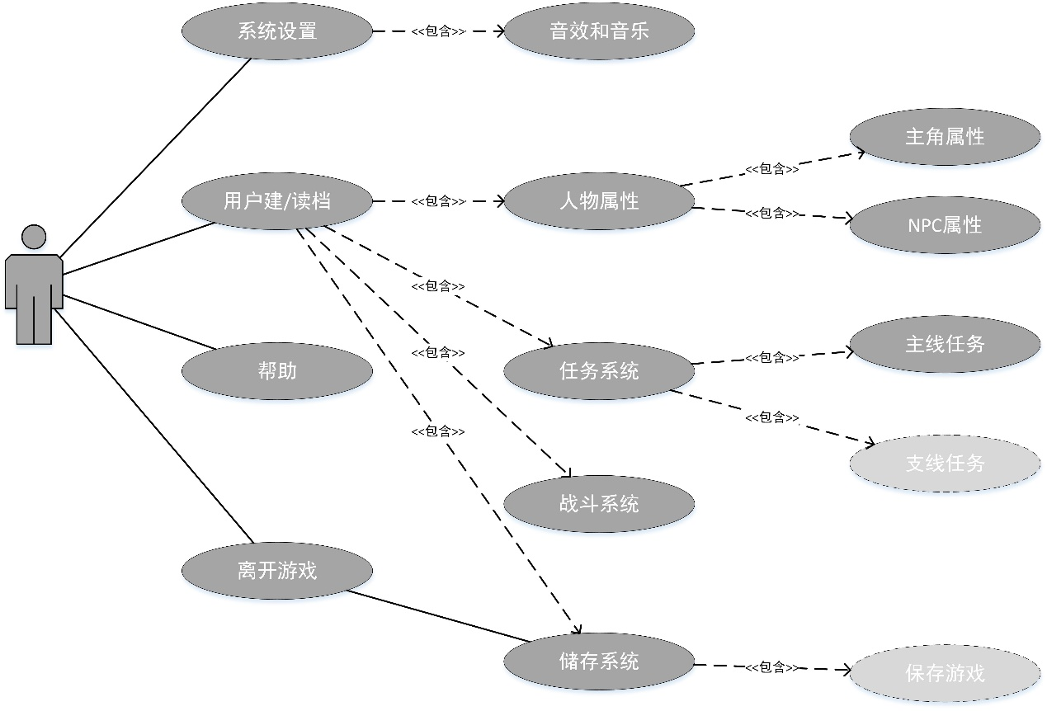

系统采用MVC架构，View为整个游戏的图形界面，Model为整个游戏的代码部分，包括游戏AI，而Controller则是转发请求的部分。

## 2.3 类图

本软件使用C#进行编写，类的数目很多，主要分为四类，第一类是管理方面的类，主要是对游戏中的各种对象和人物的动作与行为进行管理；第二类是状态级相关的类，主要是对游戏中的各种对象的状态进行定义；第三类是recover相关的类，这是与游戏中主人公的体力恢复等有关的类；第四类，则是其他的起到辅助作用的类，比如游戏启动时的菜单类等等。

以下是这四种类的类图：

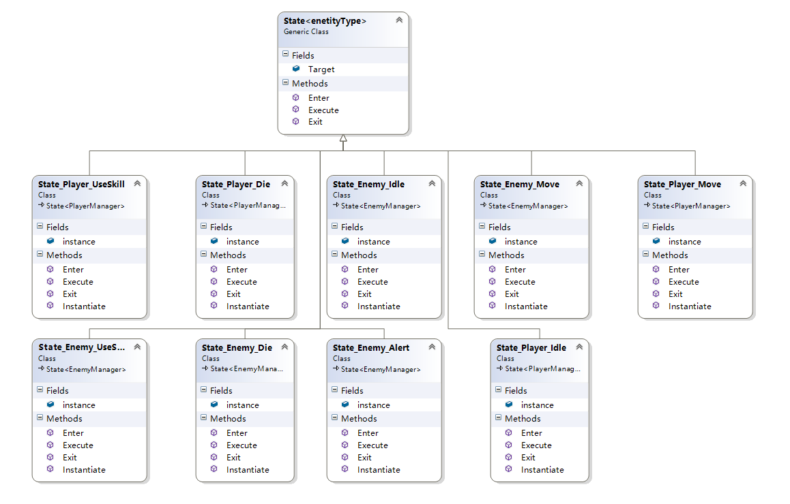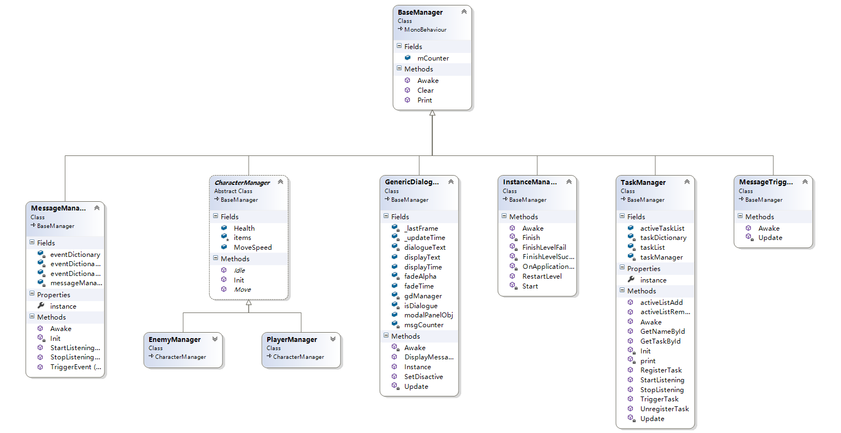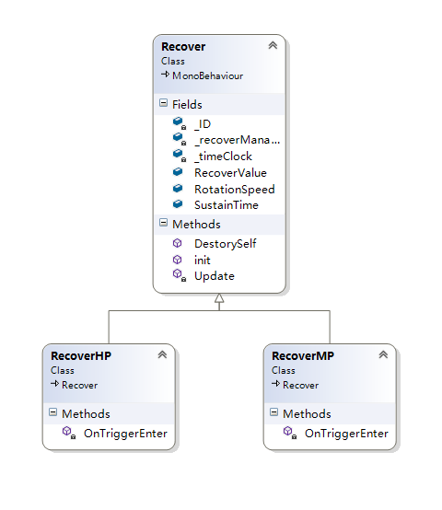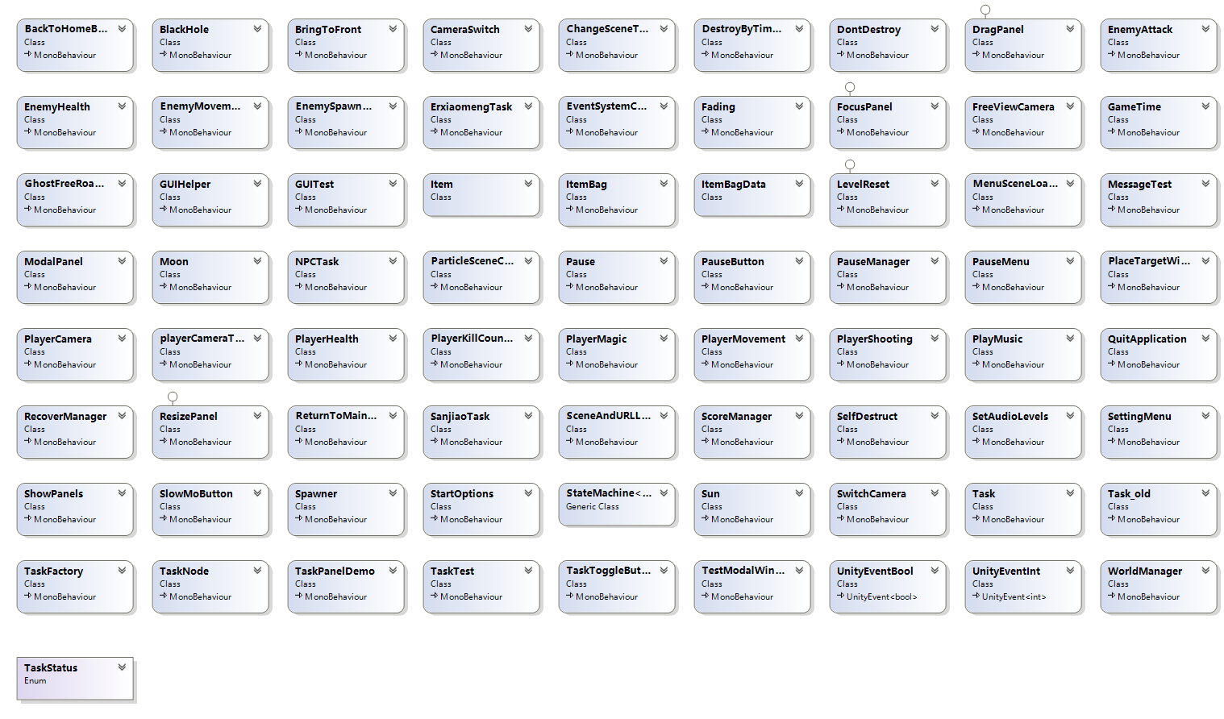

## 2.4 类设计详图

由于本软件中的类的数量极大，高达95个，因此，在这里，只列出上述四种类中各一个进行说明，其他的类的具体情况可以参考附件中的类图文件。

### 2.4.1 PlayerManager类

该类主要负责的是游戏中主人公player的管理，以及其在各种状态之间转移的条件等等。

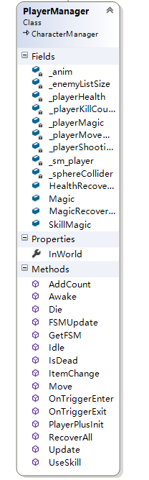

### 2.4.2 State_Enemy_Idle类

该类负责的是游戏中的Enemy的Idle状态的定义以及相关的控制工作。

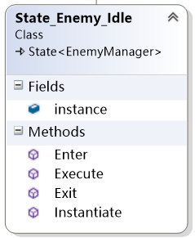

### 2.4.3 RecoverHP类

该类负责的是主人公在与Enemy战斗血量降低后的恢复过程的相关控制工作。

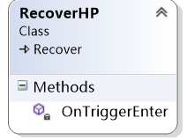

### 2.4.4 StartOptions类

该类对应的是启动游戏之后的开始菜单，该菜单为用户提供了多种选择，包括“Start”，“Options”“Quit”，而这个类就是与这一菜单相关的类。

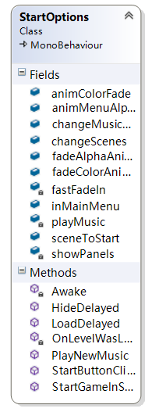

# 3．UI设计

## 3.1 公用格式

本游戏的主题是“清华”和“科幻”，因此，游戏的UI设计也通过图片和模型等充分地体现这一点。

游戏的背景是，在软件工程课上的展示bug引发了一场剧变，而主人公来到了60年后的清华，这时的清华荒无人烟，唯有一座座建筑仍然矗立在原地，主人公要在董老师的指引下探寻这一切变化的根源，并努力想办法改变这一扭曲的时空，恢复到清华园充满生机的状态。

因此，整个游戏的主色调是冷色，而且很多地方设置了比较昏暗的光线，以此暗指清华园在这一次剧变之后的“诡异”和“危险”的环境，以此来突出主人公任务的重要性，同时也烘托一种紧张的气氛，让用户在玩的过程中更加容易进入游戏设计的场景之中。

就如下面这张启动背景图片那样，远远的太空中的月牙仿佛证明了这里还是地球，但是后面的巨大星体却给人一种危机的感觉。而大气层笼罩下的地球，仿佛正在遭受着某种灾难。同时，科幻式的画面，也让人乐意去探索和发现。

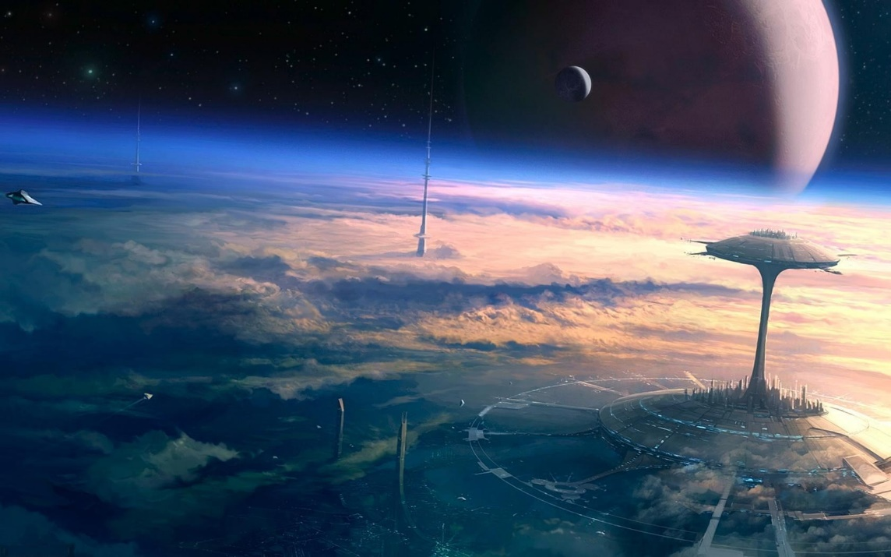

## 3.2 各界面详细设计

### 3.2.1 启动界面设计

在启动游戏之后，我们将会看到以下界面：

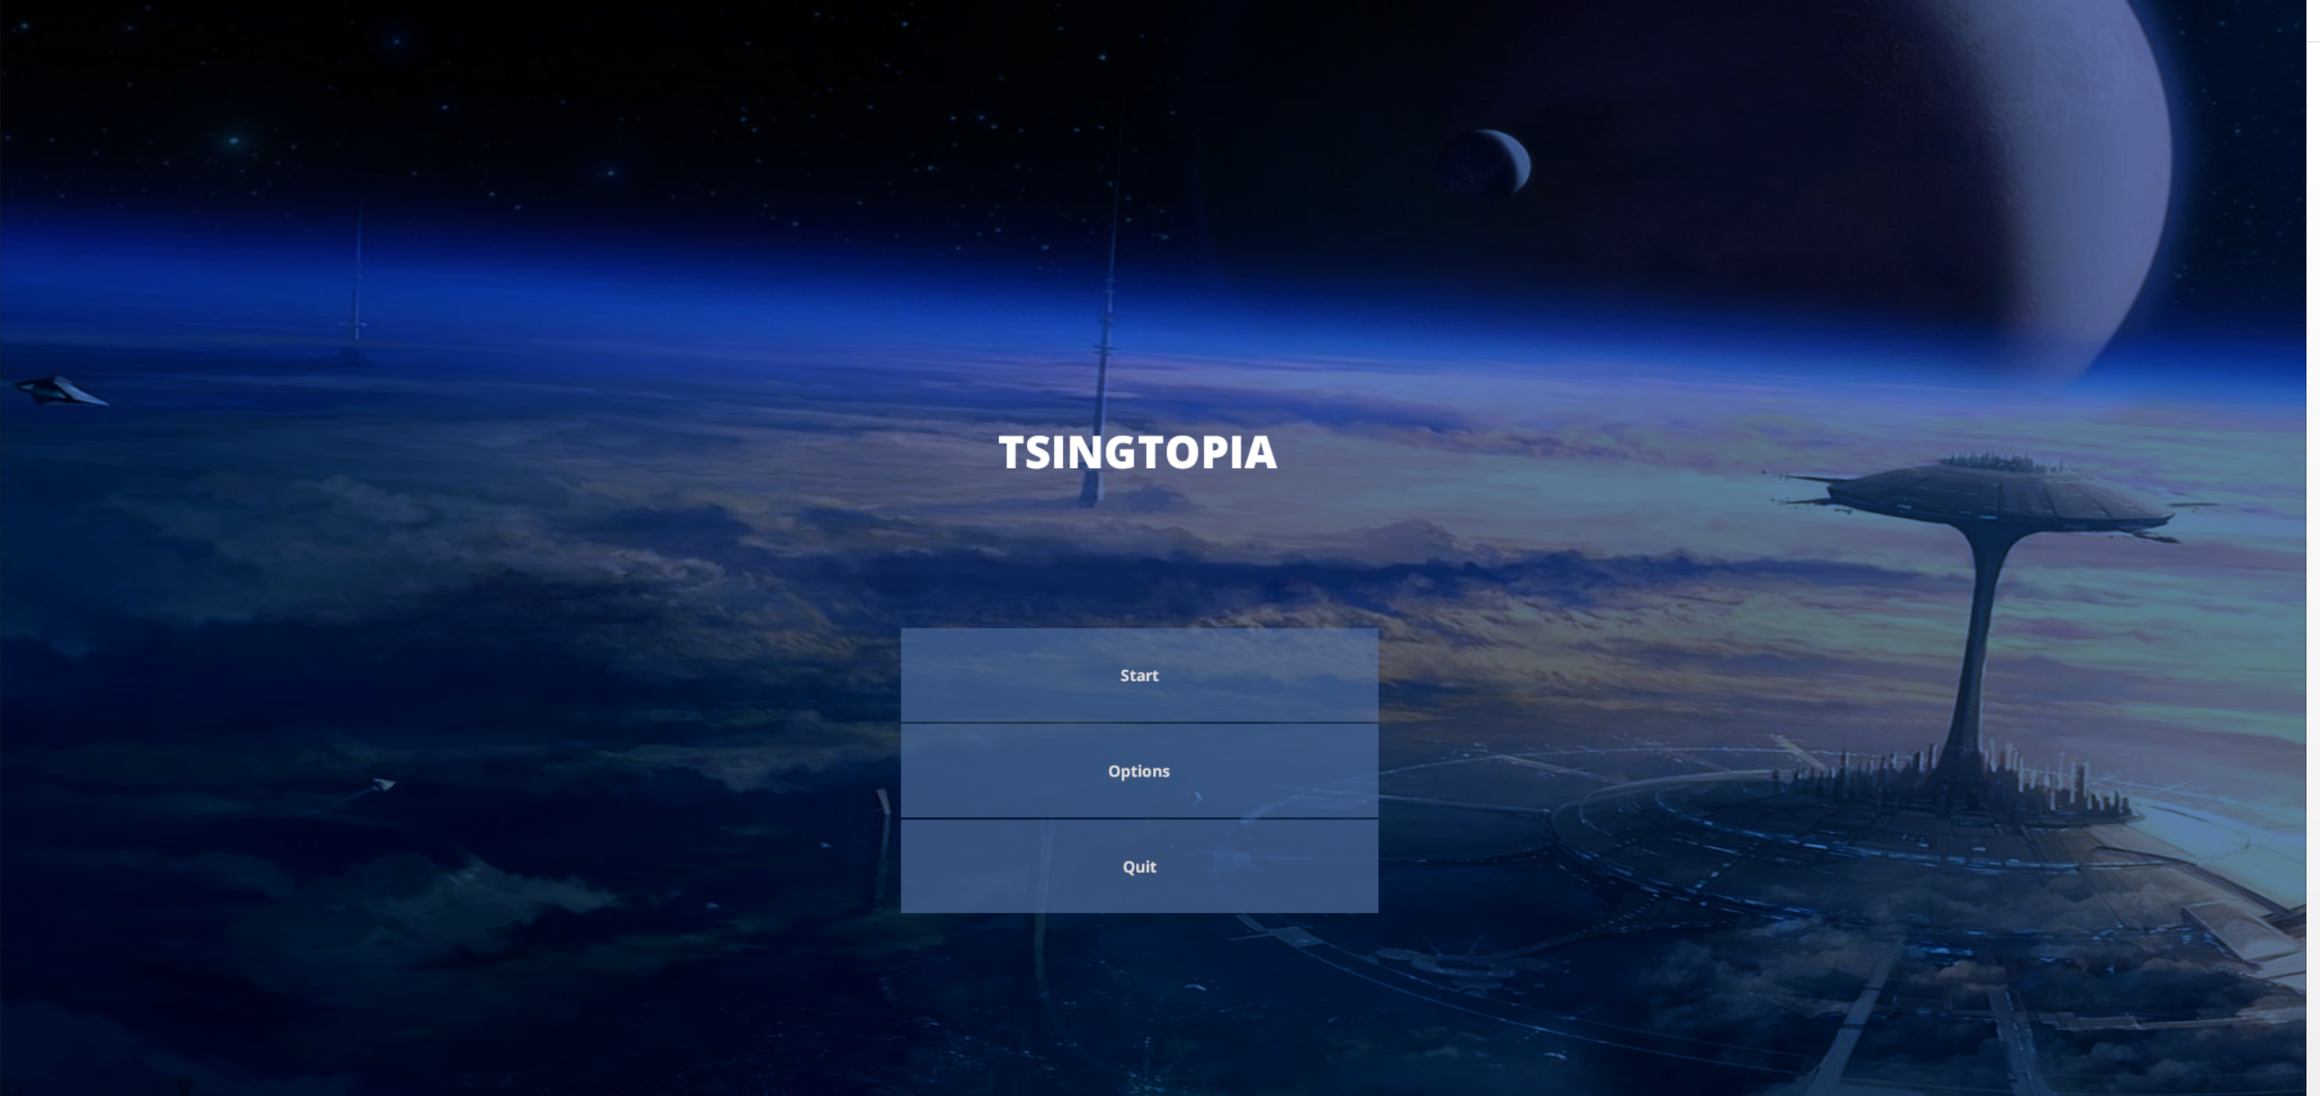

关于背景，前面已经讲了很多，这里不再赘述，而对于菜单，我们则采用了极简的风格，提供了“Start”“Options”“Quit”三种选项，为用户提供了基本的功能需求。

### 3.2.2 游戏世界地图设计

进入游戏，首先看到的就是清华园的许多标志性建筑，C楼，二校门，三教一二段，罗姆楼等等，这里要感谢<https://3dwarehouse.sketchup.com>提供的许多免费的清华建筑模型。

玩家通过“WSAD”进行人物的“上下左右”移动，通过鼠标控制人物的旋转。移动与旋转相互独立，旋转并不会影响人物的移动方向。

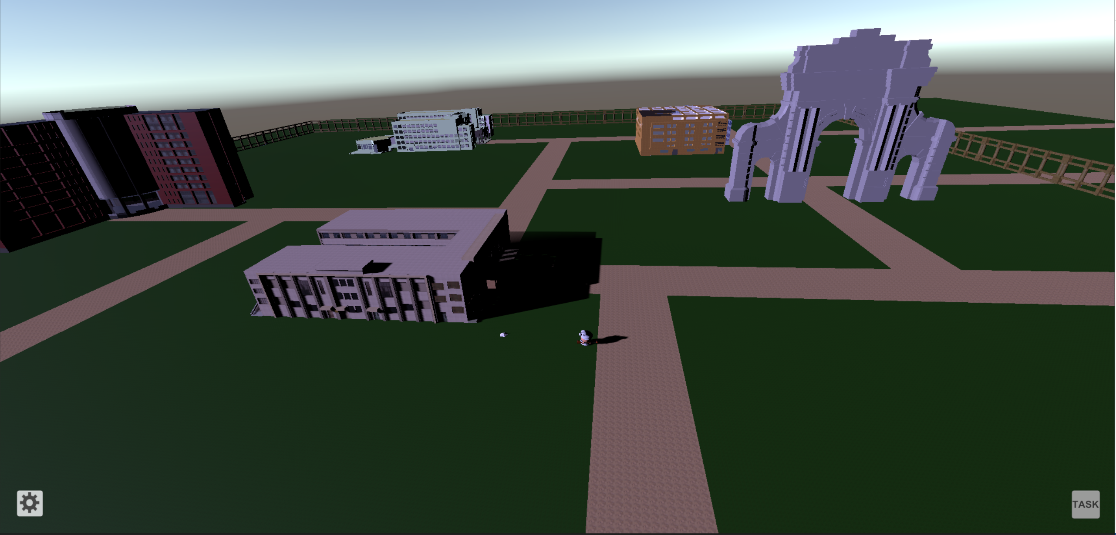

玩家可以通过滚轮调整画面大小，进行缩近放远操作。此外，按动“O”“P”键可以旋转视角，在下图这个视角，我们可以看到远方的天空和左侧明亮的“阳光”。

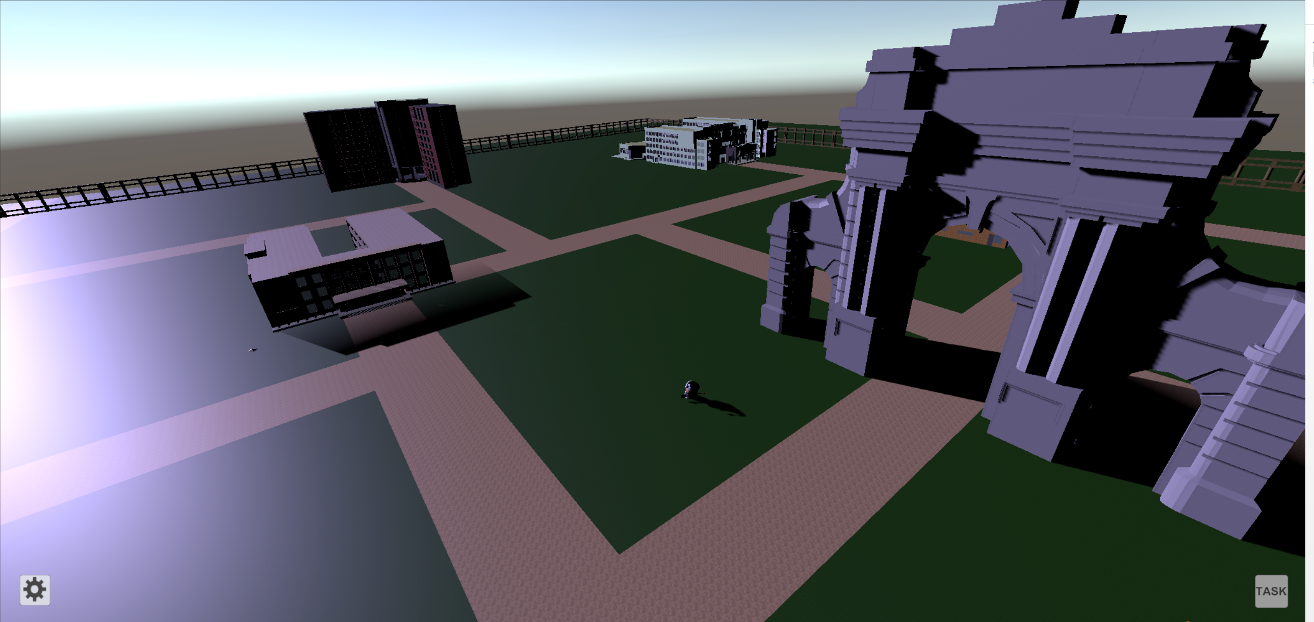

界面的右下角有一个“TASK”按钮，通过点击这个按钮，玩家可以看到他当前的任务内容，而这个任务内容的绿色框可以进行拖动，以方便玩家进行其他操作时不挡住视线。

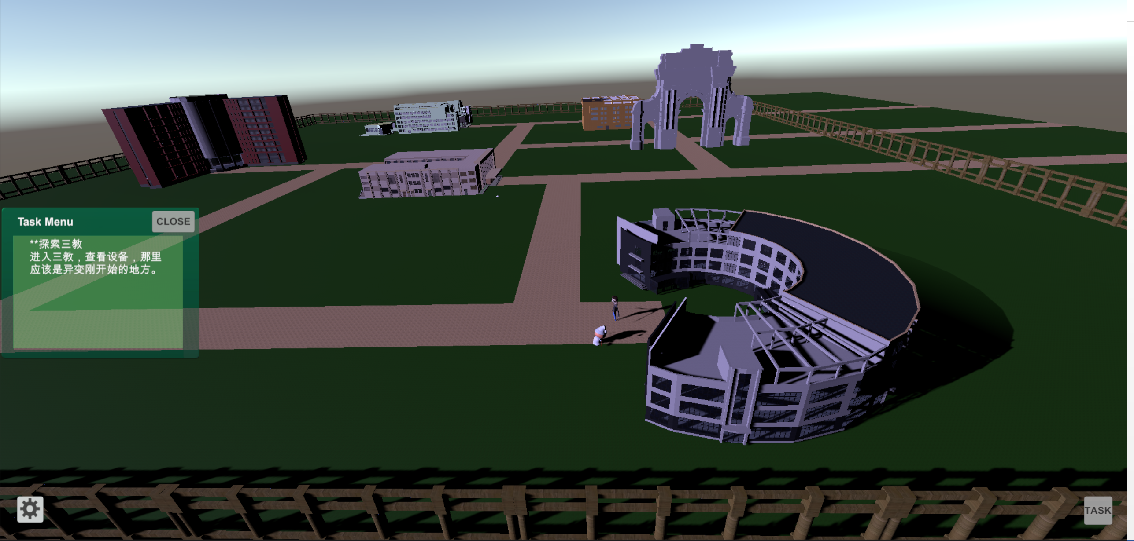

另外，在界面的左下角有一个设置选项，里面可以进行音量大小设置以及退出游戏等功能。

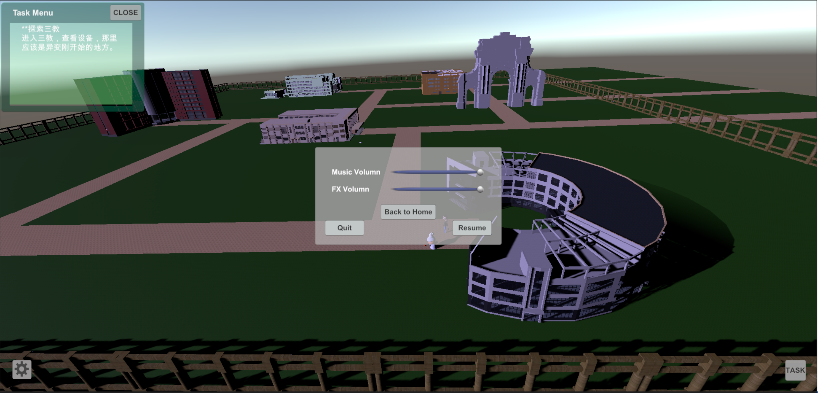

### 3.2.3 战斗场景设计

另外一个，则是战斗场景的UI设计。

下图，是在进入战斗场景之前的情况，中间的蓝色框提示剧情。

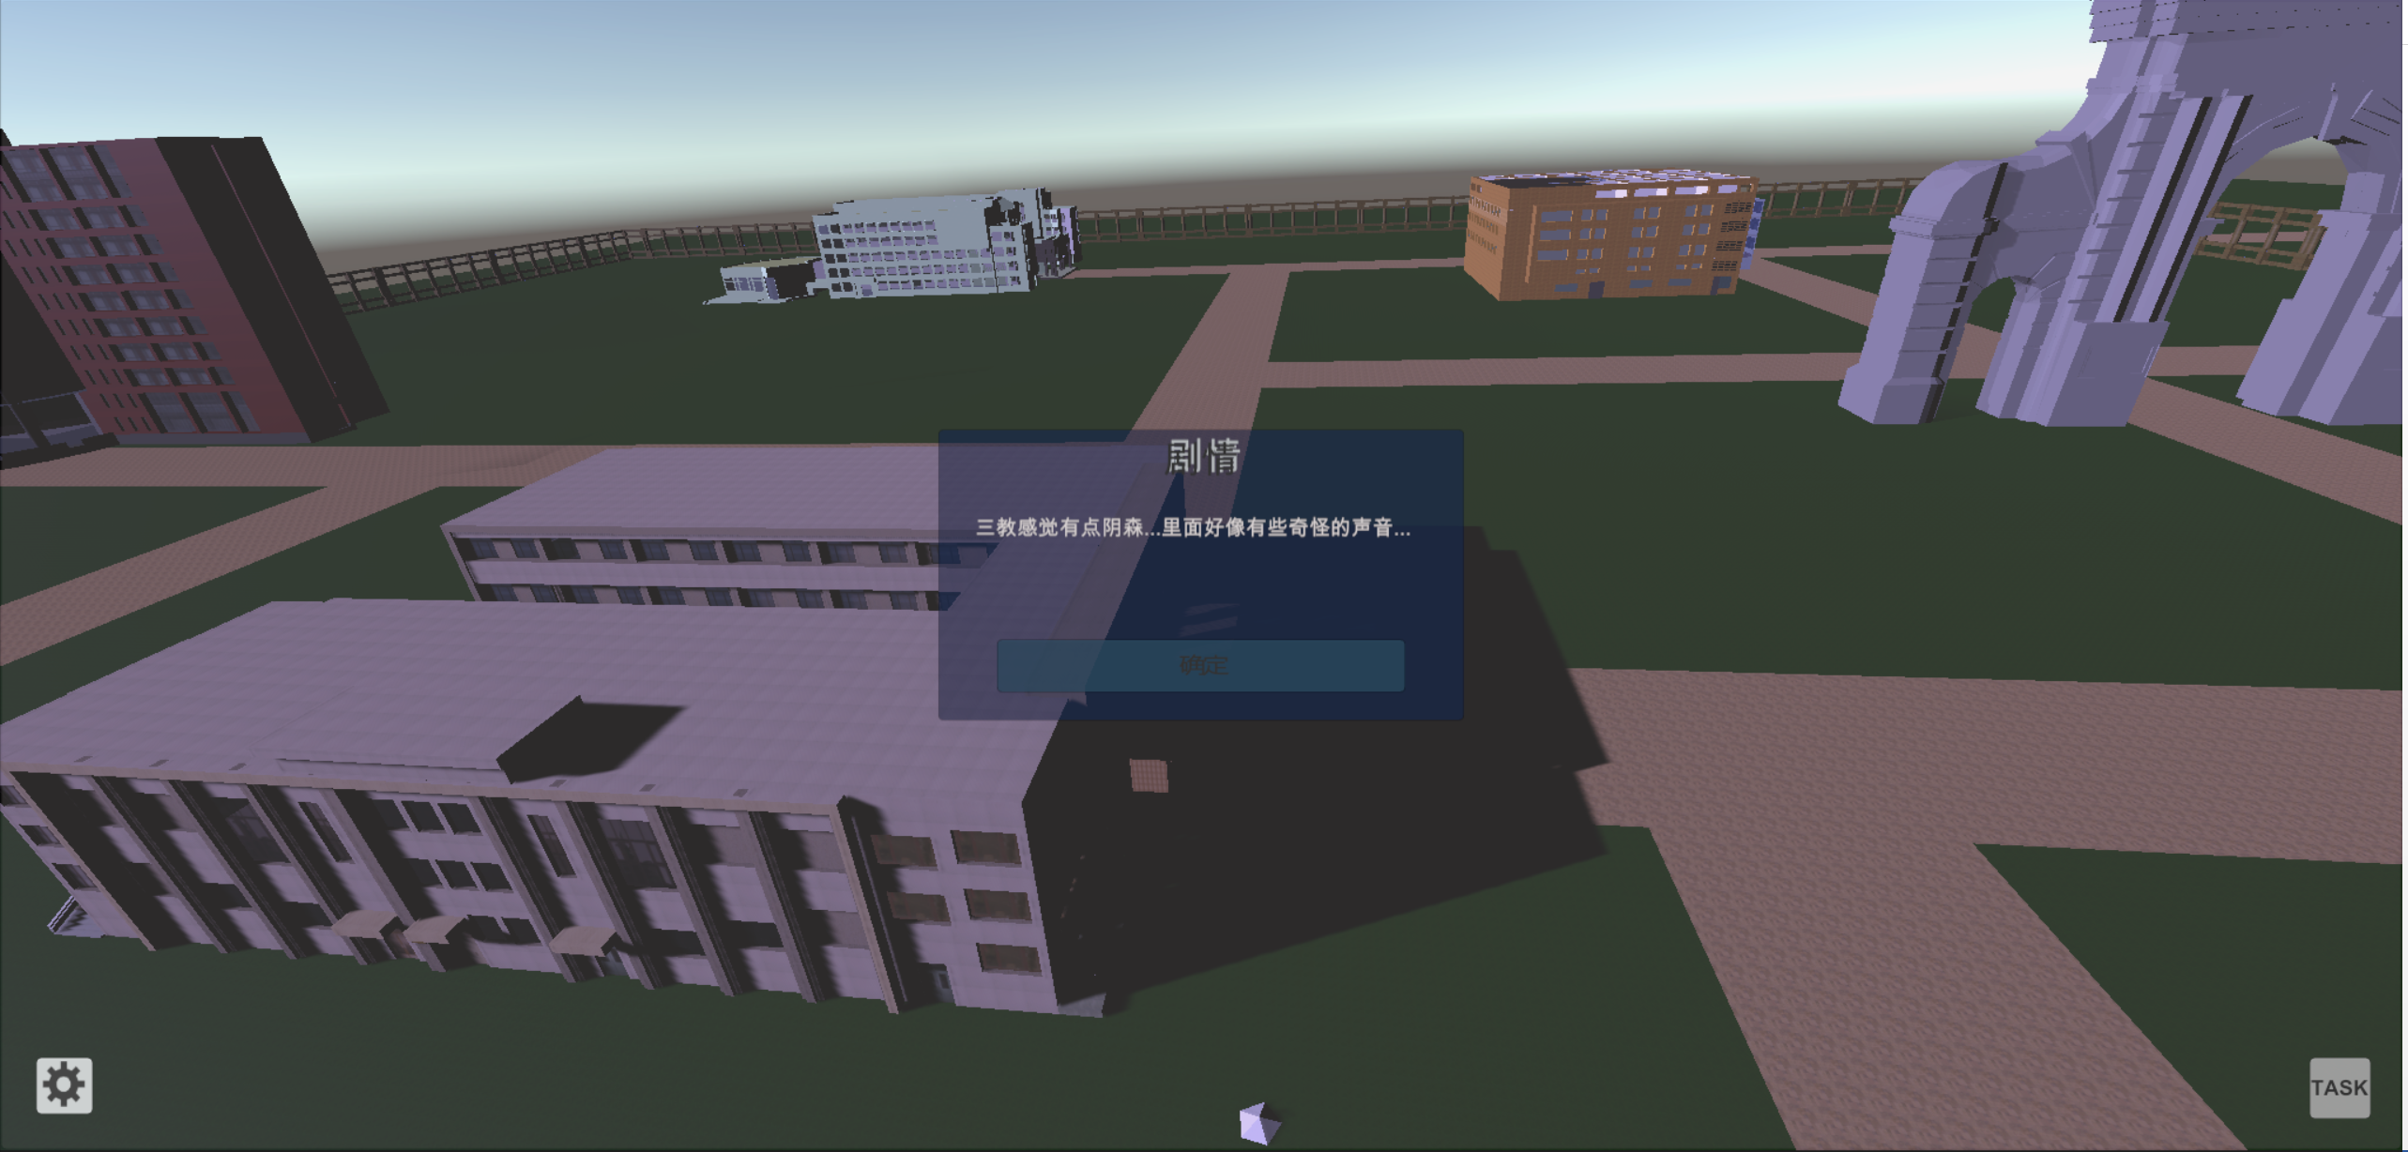

我们的战斗场景设置在三教的某个教室，而教室中的桌椅都凌乱的落在地上，有的还插入了底板，四周有许多长得很奇怪的机器人在走动，而左上角则提示主人公的血量和法力值，这里的法力值是指能够发出“激光”攻击机器人等Enemy的能力。

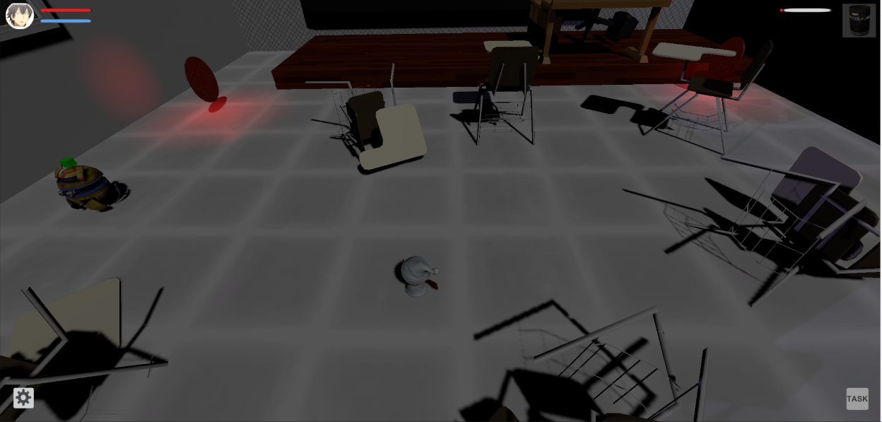

在战斗场景中，用户的控制方式基本和和平场景中一致，通过“WSAD”进行人物的“上下左右”移动，通过鼠标控制人物的旋转。玩家可以通过点击鼠标进行射击，从而对敌人造成伤害。射击方向即为人物正面方向。

下图是完成任务后来到董老师面前提交任务的场景。

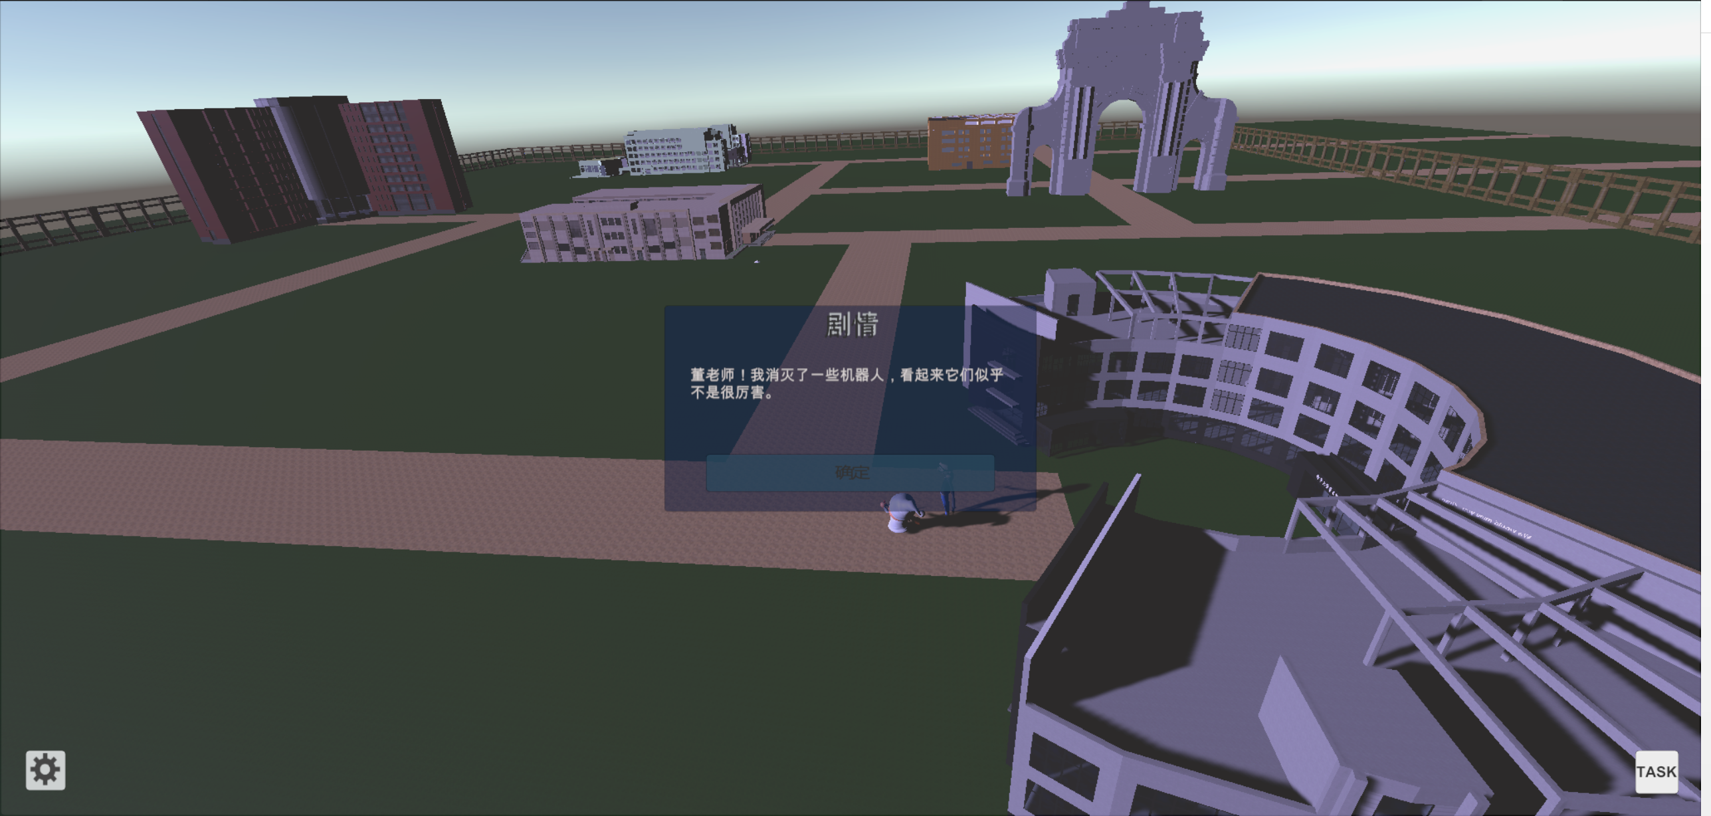

更多详细内容请参见《Tsingtopia用户手册》文档。